Mathématiques - Quatrième
Outils de positionnement de début d’année

Sur la base des priorités d’enseignement en période 1 (septembre - octobre 2020)
Source : Attendus de fin d’année de cinquième
https://cache.media.eduscol.education.fr/file/Reprise_deconfinement_Mai2020/08/7/Fiche_College_5e_1280087.pdf

Nombres et calculs
Utiliser les nombres pour comparer, calculer et résoudre des problèmes | - L’élève utilise la notion d’opposé.  Exercice 1  Compléter le tableau suivant.  Nombre $$3,5$$ $$0$$ $$-7$$ $$8$$  Opposé $$-2,8$$ $$1$$  Exercice 2  Placer les nombres suivants et leurs opposés sur une droite graduée, d’unité $1$ cm.  $$6 ; + 0,8 ; - 1,5 ; 0 ; - 2,9 ; - 4,7$$  - L’élève résout des problèmes faisant intervenir des nombres décimaux relatifs et des fractions.  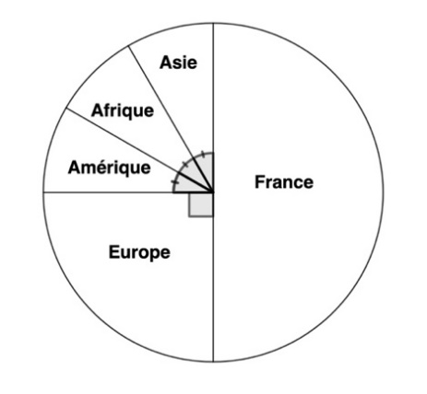  Exercice 1 (calculatrice autorisée)  On a représenté sur le diagramme circulaire ci-contre la répartition des vols d’une compagnie aérienne selon la destination.  - Quelle fraction représentent les vols vers :  - la France ?  - l’Asie ?  - Sachant que cette compagnie a affrété $576$ vols et que les vols vers l’Europe représentent un quart de ce total, calculer le nombre de vols vers l’Europe.  Exercice 2  Un jeu consiste à lancer une balle sur des quilles.  - Si la balle touche plusieurs quilles, le joueur gagne 2,5 €.  - Si la balle ne touche qu’une quille, le joueur gagne 1€.  - Si la balle ne touche aucune quille, le joueur perd 1 €.  Karima a lancé 10 fois la balle. Elle a perdu de l’argent 3 fois et a gagné 3 fois 1 €.  Combien a-t-elle gagné au total ?
Utiliser le calcul littéral | - L’élève produit une expression littérale pour élaborer une formule ou traduire un programme de calcul.  Exercice 1  Voici un programme de calcul.  - Choisis un nombre  - Multiplie ce nombre par $5$  - Ajoute $7$  - Prends le double du résultat  - Enlève $14$  En nommant $x$ le nombre de départ, laquelle des formules ci-dessous traduit ce programme de calcul ?  - $5x + 7 × 2 – 14$ ?  - $(5x + 7) × 2 – 14$ ?  $$x$$  Exercice 2  Exprimer en fonction de $x$ le périmètre du triangle ci-contre.  - L’élève substitue une valeur numérique à une lettre notamment pour tester une égalité.  Exercice  On donne l'expression $A=1+3x$.  Donner la valeur de $A$ pour $x$ = 5.
Organisation et gestion de données, fonctions
Résoudre des problèmes de proportionnalité | - L’élève reconnaît une situation de proportionnalité ou de non proportionnalité́ entre deux grandeurs.  Exercice 1  Parmi les situations suivantes, laquelle n’est pas une situation de proportionnalité ?  A – $3$ kg de pommes coûtent $8,30$€, quel prix faudra-t-il payer pour acheter $17$ kg de pommes ?  B – 5 seaux permettent de transporter $12$ L d’eau, combien de litres seront transportés dans $13$ seaux ?  C – Dans une tarte à l’abricot pour $7$ personnes, il faut $150$ g de sucre, quel poids de sucre faudra-t-il pour une tarte pour $17$ personnes ?  D – Nicolas pèse $25$ kg à $15$ ans, quel sera son poids à $30$ ans ?  Exercice 2  Lequel de ces tableaux n’est pas un tableau de proportionnalité ?  A –  $$3$$ $$1,5$$ $$4,5$$  $$6$$ $$3$$ $$9$$  B –  $$5$$ $$1$$ $$3$$  $$20$$ $$4$$ $$12$$  C –  $$2$$ $$1$$ $$3$$  $$5$$ $$4$$ $$6$$  - L’élève résout des problèmes de proportionnalité, notamment en utilisant des pourcentages ou des échelles  Exercice 1 (calculatrice autorisée)  Un pack de $6$ yaourts coûte $1,50$€.  Un pack de $10$ yaourts identiques aux précédents coûte $2$ €.  Le prix du pack est-il proportionnel au nombre de yaourts ? Justifier.  Exercice 2  Compléter le tableau suivant :  Prix en euro $$180$$ $$180$$ $$180$$  Remise en pourcentage $$-10 \%$$ $$-20 \%$$ $$-30 \%$$  Montant de la remise en euro $$18$$  Nouveau prix en euro $$162$$  Exercice 3  Un panda adulte se nourrit exclusivement de bambou et peut en manger jusqu’à $25$ kg par jour. Son système digestif est paresseux : il n’assimile que $20 \%$ de ce qu’il consomme.  Quelle masse de bambou assimile-t-il par jour ?  Exercice 4  La tour Eiffel mesure $324$ mètres de hauteur.  Sur une affiche publicitaire, on la représente à l’échelle $\frac{1}{100}.$  Quelle est la taille de la Tour Eiffel sur cette affiche ?  Exercice 5  Sur un plan de maison à l’échelle $\frac{1}{100}$, la cuisine est représentée par un rectangle de $4$ cm de long sur $3$ cm de large. Quelles sont les dimensions réelles de cette pièce ?
Comprendre et utiliser la notion de fonction | - L’élève comprend et utilise la notion de fonction : il traduit la dépendance entre deux grandeurs par un tableau de valeurs ; il produit une formule représentant la dépendance entre deux grandeurs.  Exercice  $$3$$  $$L$$  L’unité est le centimètre. On considère le rectangle ci-contre, dont l’un des côtés mesure $3$ et l’autre mesure $L$.  - Compléter le tableau suivant :  Longueur $L du côté$ (en cm) 4 5 10 15  Périmètre du rectangle  (en cm)  - Quelle formule permet de calculer le périmètre de ce rectangle en fonction de $L$ ?

Espace et géométrie
Utiliser les notions de géométrie plane pour démontrer | - L’élève connaît et utilise : la somme des angles d’un triangle ; une définition et une propriété caractéristique du parallélogramme.  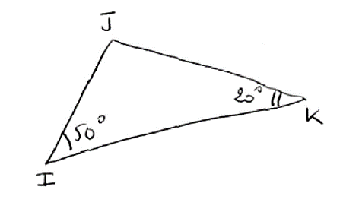  Exercice 1  La figure ci-contre a été faite à main levée.  Donner la mesure de l’angle $\hat{IJK}$ .  Exercice 2  Quelle est la définition d’un parallélogramme ?  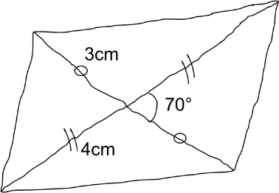  Exercice 3  La figure ci-contre a été faite à main levée.  Quelle est la nature du quadrilatère ci-contre ?  - L’élève transforme une figure par symétrie centrale.  Exercice 1  Construire à l’aide du quadrillage le symétrique de la figure par rapport au point $O$.  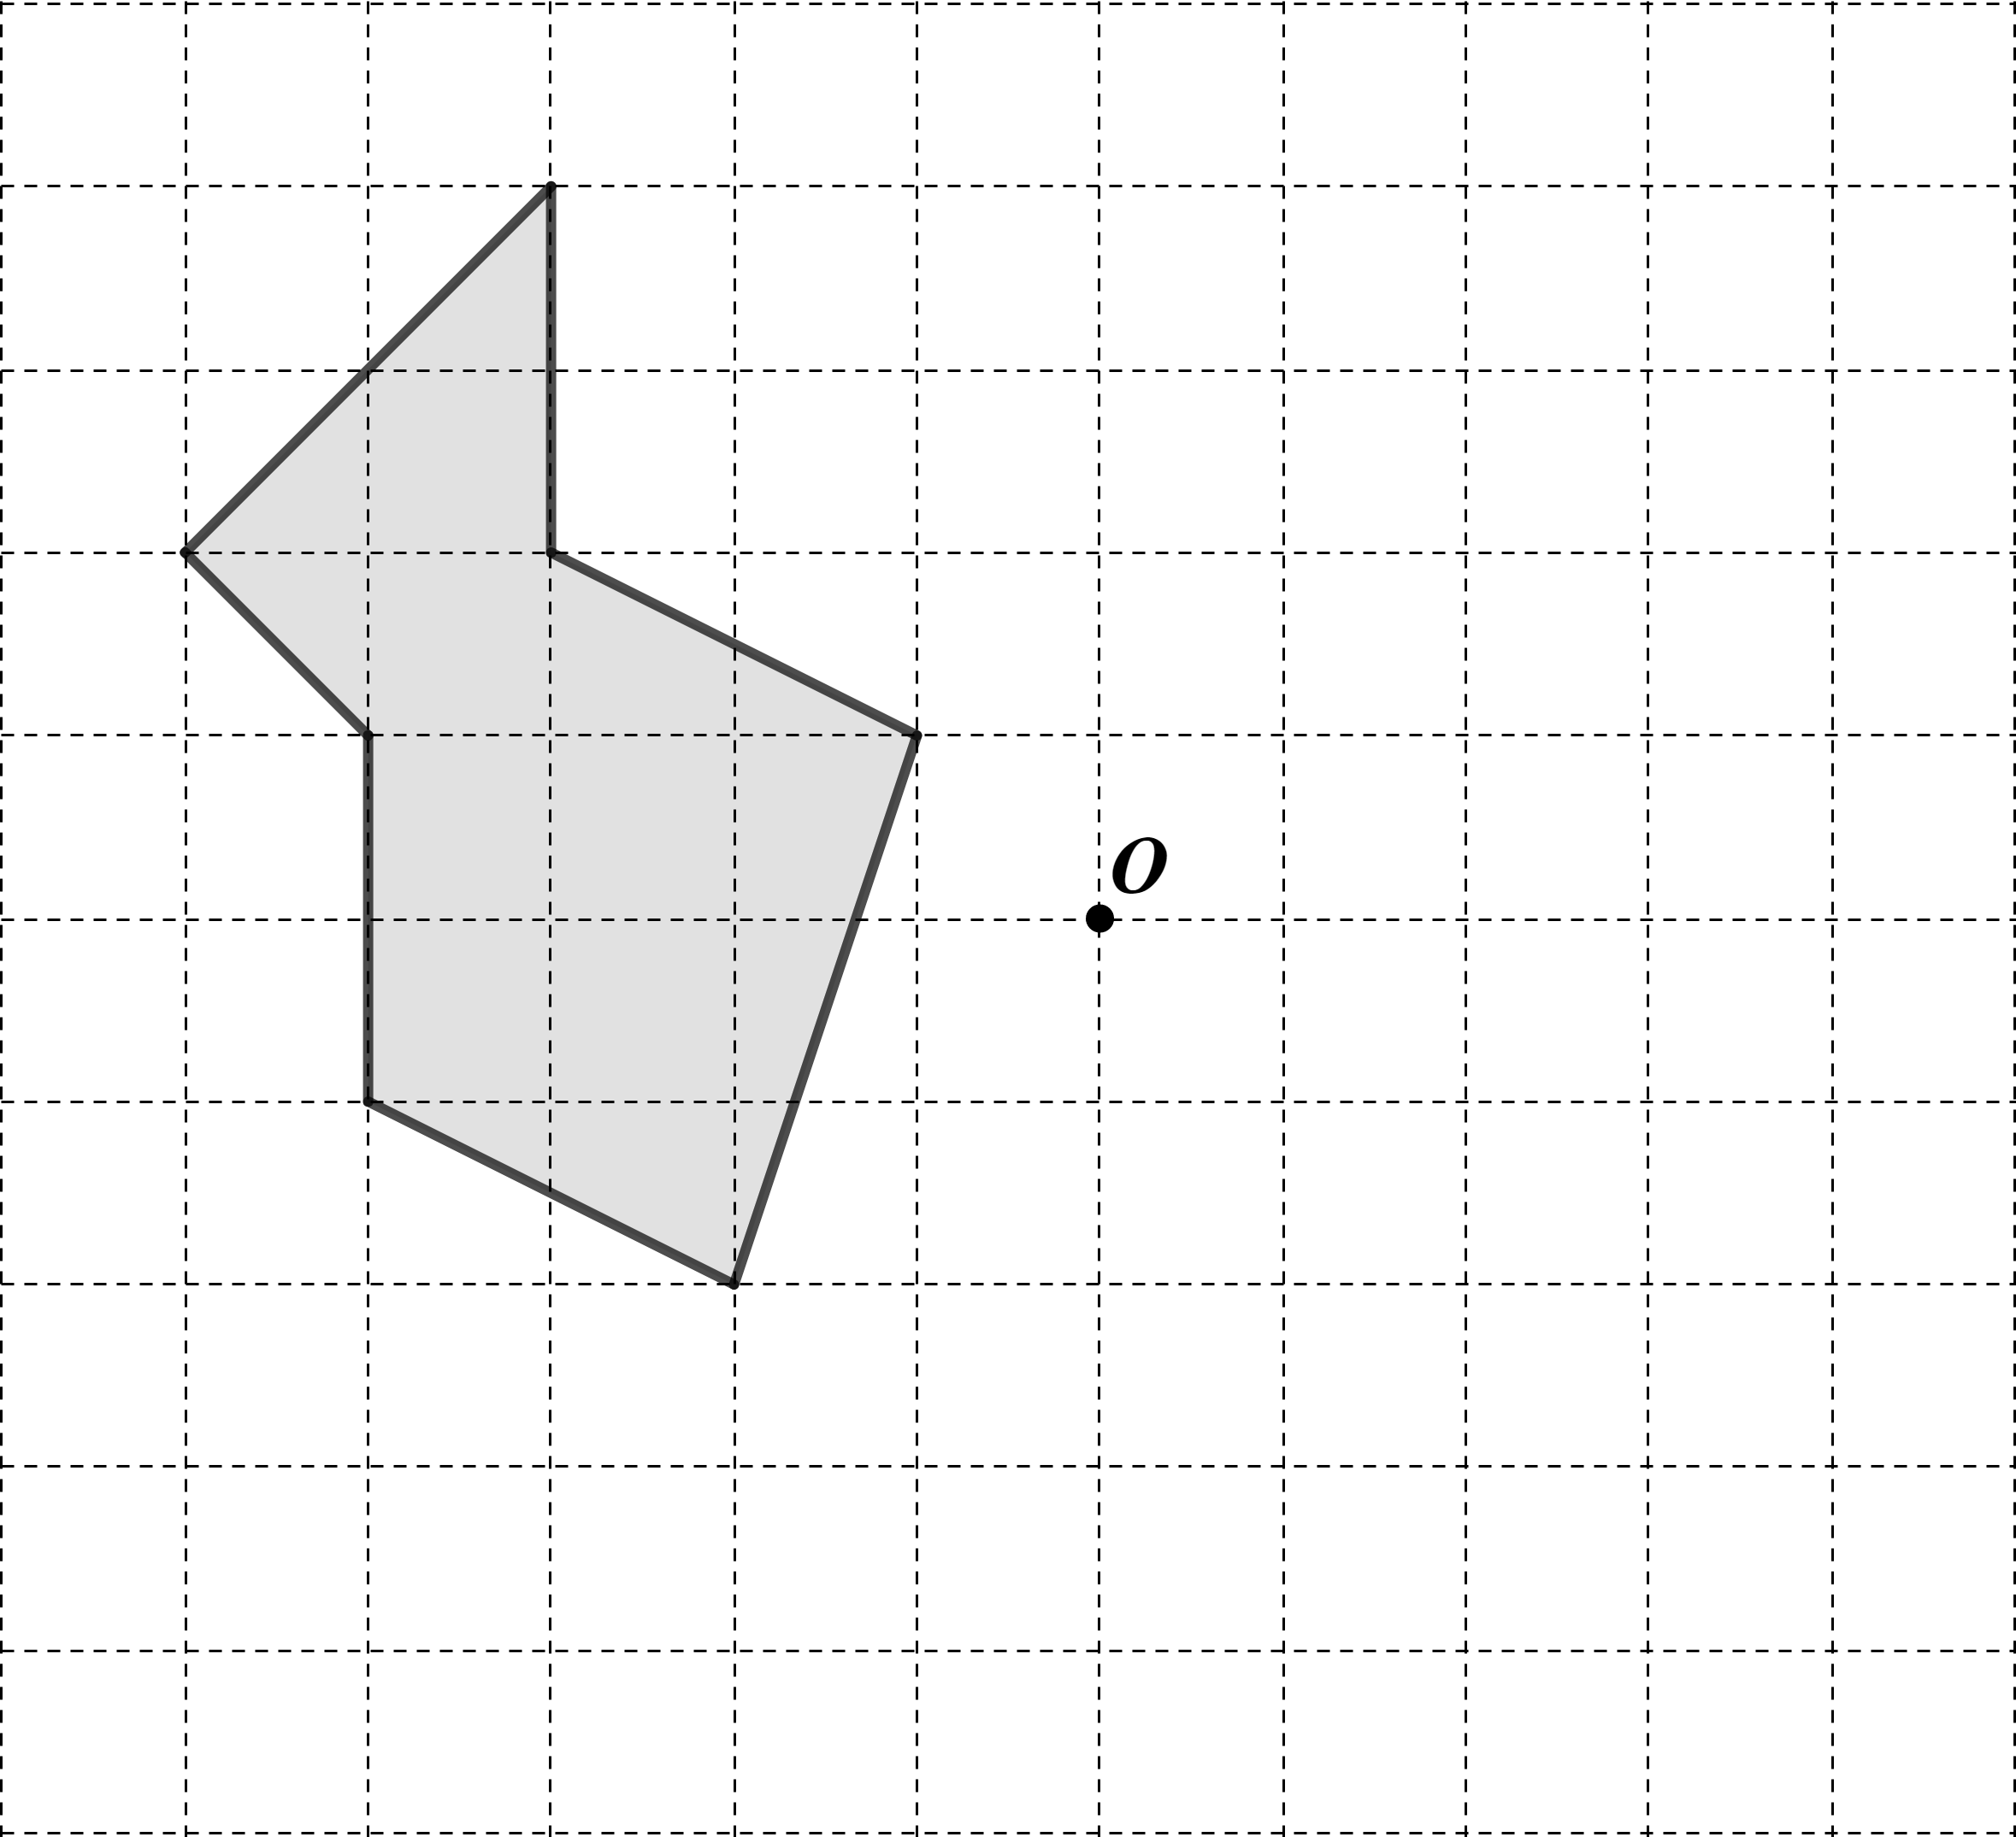  Exercice 2  Construire, à main levée, le symétrique de la figure par rapport au point $O$.  $$O$$

